N.° 4015.
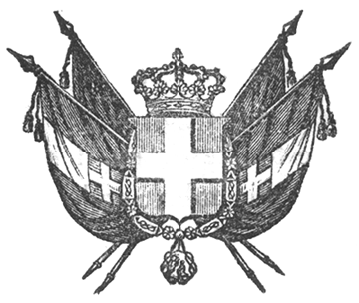

VITTORIO EMANUELE II
re di sardegna, di cipro e di gerusalemme,
duca di savoia e di genova, ecc. ecc.,
principe di piemonte, ecc. ecc. ecc.

Visto il Decreto Nostro in data d’oggi, col quale abbiamo determinato che le Provincie della Toscana siano riunite ai Nostri Stati per far parte integrante dei medesimi;
Visto l’articolo 63 della Legge elettorale 20 novembre 1859, stata pubblicata in Toscana con Decreto del 21 gennaio ultimo scorso;
Visto il Decreto di convocazione dei collegi elettorali della Toscana, emanato da quel R. Governo il 16 corrente mese, e del tenore seguente:

«IL R. GOVERNO DELLA TOSCANA
«Veduto il Decreto di S. M. il Re del 29 febbraio scorso che convoca i Collegi elettorali per la nomina dei Deputati al parlamento nazionale,
«Decreta:
« Art. 1. I Collegi elettorali della Toscana sono convocati pel giorno venticinque del corrente mese onde eleggere i Deputati al Parlamento Nazionale.
«Art. 2. Occorrendo una seconda votazione, questa avrà luogo il giorno ventinove del corrente.
«Il Ministro dell’Interno è incaricato della esecuzione del presente Decreto.
«Dato in Firenze, li sedici marzo 1860.

«Il Presidente del Consiglio dei Ministri
«e Ministro dell’Interno
«Firm. B. RICASOLI

«Il Ministro di Grazia e Giustizia
«Firm. E. POGGI.»

Visto l’art. 2 del Decreto Nostro del 29 febbraio ultimo scorso, con cui il Senato del Regno e la Camera dei Deputati sono convocati per il giorno 2 del mese di aprile prossimo venturo;
Sentito il Consiglio dei Ministri;
Sulla proposizione del Ministro dell’Interno;
Abbiamo ordinato ed ordiniamo.
Articolo unico.
Il Decreto surriferito 16 marzo corrente del R. Governo della Toscana s’intenderà far parte degli atti del Governo.
Ordiniamo che il presente Decreto, munito del Sigillo dello Stato, sia inserto nella raccolta degli atti del Governo, mandando a chiunque spetti di osservarlo e di farlo osservare.
Dat. a Torino il 22 marzo 1860.

VITTORIO EMANUELE

V.° Il Guardasilli
g. b. cassinis.

c. cavour.

